Generationswechsel im
Bayerischen Heilbäder-Verband:
Bad Füssing hat auch künftig eine starke Stimme

75. Bayerischer Heilbädertag: Heilbäder-Präsident Alois Brundobler und Verbands-Geschäftsführer Rudolf Weinberger zu Ehrenmitgliedern ernannt / Bad Füssings Bürgermeister Tobias Kurz neuer stellvertretender Vorsitzender, Kur- und Tourismusmanagerin Daniela Leipelt künftig im Marketingausschuss

Bad Füssing/Bad Kohlgrub - Europas führender Kurort wird auch künftig mit starker Stimme im Bayerischen Heilbäder-Verband vertreten sein: Der 75. Bayerische Heilbädertag in Bad Kohlgrub (Kreis Garmisch-Partenkirchen) wählte den Bad Füssinger Bürgermeister Tobias Kurz in dieser Woche zu seinem stellvertretenden Vorsitzenden.

Mit dem diesjährigen Heilbädertag endete eine Ära: Nach 15 Jahren als stellvertretender Vorsitzender und Vorsitzender trat Bad Füssings Altbürgermeister Alois Brundobler nicht mehr an. Auch der langjährige Bad Füssinger Kurdirektor Rudolf Weinberger - er gehörte insgesamt 19 Jahre als Geschäftsführer zur Führungsspitze der Organisation - stellte sich nicht mehr zur Wahl. „Diese beiden Bad Füssinger Persönlichkeiten haben den Bayerischen Heilbäderverband über zwei Jahrzehnte entscheidend mitgeprägt und ich freue mich darauf, jetzt dieses Engagement für die Familie der bayerischen Heilbäder fortführen zu dürfen“, sagte Bürgermeister Tobias Kurz nach seiner Wahl.

„Ein Jahrzehnt der Gesundheit“
Als eine seiner wichtigsten Aufgaben in der ersten Amtsperiode sieht Tobias Kurz als neuer stellvertretender bayerischer Heilbäder-Präsident die Herausforderung, die Kur - seit diesem Jahr wieder eine Kassenleistung für gesetzlich Versicherte - wieder stärker im Bewusstsein der Menschen zu verankern: „Gesundheitsminister Klaus
Holetschek hat bei seinem Besuch in Bad Füssing in diesem Jahr deutlich gemacht, dass die 2020-er Jahr ein Jahrzehnt der Gesundheit werden, hier müssen die bayerischen Kurorte eine entscheidende Rolle spielen und dafür werde ich mich mit einsetzen“, so Kurz. Er habe sich über die einstimmige Unterstützung aus der Mitte des Bayerischen Heilbäderverbands sehr gefreut.

Der 75. Bayerische Heilbädertag ernannte Alois Brundobler und auch Rudolf Weinberger zu Ehrenmitgliedern des Bayerischen Heilbäderverbands. Der Verband ist die Spitzenorganisation von 77 Heilbädern, Kurorten und Kurbetrieben im Freistaat. Alois Brundobler war von 2003 bis 2006 Beisitzer im Vorstand, seit 2006 Stellvertretender Vorsitzender und nach dem Rückzug von Gesundheitsminister Klaus Holetschek seit Januar 2021 Vorsitzender des Verbandes. Rudolf Weinberger leitete die Vereinigung von 1999 bis 2004 und erneut seit 2007 als Geschäftsführer. Ebenfalls in den Ruhestand verabschiedete der Heilbädertag den langjährigen Werkleiter der Bad Füssinger Europa Therme, Ernst Stapfer. Er stand viele Jahre der Preiskommission des Verbands vor. Auch ihn ernannte der Heilbäderverband zum Ehrenmitglied.

Neuer Vorsitzender würdigt Verdienste Bad Füssinger Persönlichkeiten
Der neue Vorsitzende des Bayerischen Heilbäderverbands, der Wunsiedler Landrat Peter Berek, würdigte die Verdienste der drei Bad Füssinger Persönlichkeiten. „Er war jeden Tag ein Kämpfer für die Kurorte“, sagte Berek über Bad Füssings Altbürgermeister Brundobler. „Er habe stets Bad Füssing im Herzen und alle bayerischen Heilbäder im Blick gehabt. Rudolf Weinberger, so Berek, habe den Verband an vorderster Stelle durch teilweise unruhiges und schwieriges Fahrwasser gesteuert. Über Ernst Stapfer sagte der neue Heilbäder-Präsident: „Wir konnten uns immer auf sein reiches und detailliertes Fachwissen und seine Expertise verlassen.“

Bad Füssing ist künftig neben Tobias Kurz als stellvertretendem Heilbäder-Präsident auch in weiteren Spitzengremien des Verbands vertreten: Die Bad Füssinger Kur- und Tourismusmanagerin Daniela Leipelt gehört künftig dem Marketingausschuss der Organisation an. Die Werkleiterin der Europa Therme Barbara Hasenberger wählten die Mitglieder in die Preiskommission. Mit Sepp Barth (Bad Kötzting) als Beisitzer, Dieter Weinzierl (Bad Griesbach) im Marketingausschuss sowie Viktor Gröll (Bad Birnbach) und Astrid Rundler (Bad Gögging) als Kassenprüfer werden zudem vier weitere ostbayerische Vertreter künftig an prominenter Stelle im Bayerischen Heilbäder-Verband mitarbeiten.
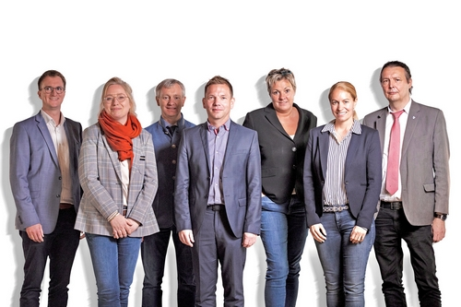

Ostbayern ist künftig prominent vertreten in der Spitzenorganisation der Bayerischen Heilbäder, von links nach rechts: Stellvertretender Vorsitzender Tobias Kurz (Bürgermeister Bad Füssing), Daniela Leipelt (Kur- und Tourismusmanagerin Bad Füssing), Sepp Barth (Kurdirektor Bad Kötzting), Dieter Weinzierl (Tourismusdirektor Bad Griesbach), Astrid Rundler (Tourismus-Managerin Bad Gögging), Barbara Hasenberger (Werkleiterin Europa Therme Bad Füssing) und Viktor Gröll (Leiter der Kurverwaltung Bad Birnbach).

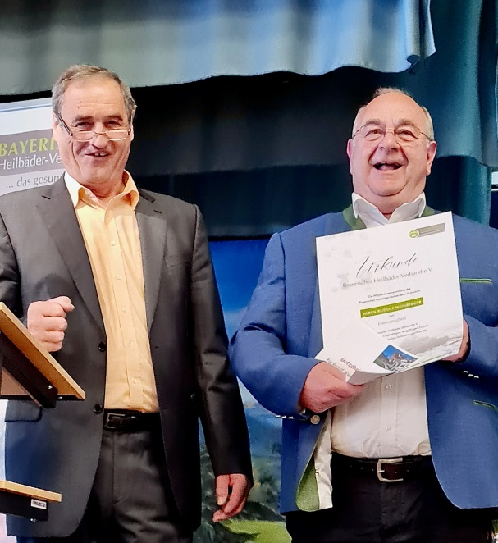

Bad Füssings Altbürgermeister Alois Brundobler (li.) und Bad Füssings langjährigen Kurdirektor Rudolf Weinberger (re.) ernannte der Bayerische Heilbäder-Verband zu Ehrenmitgliedern.

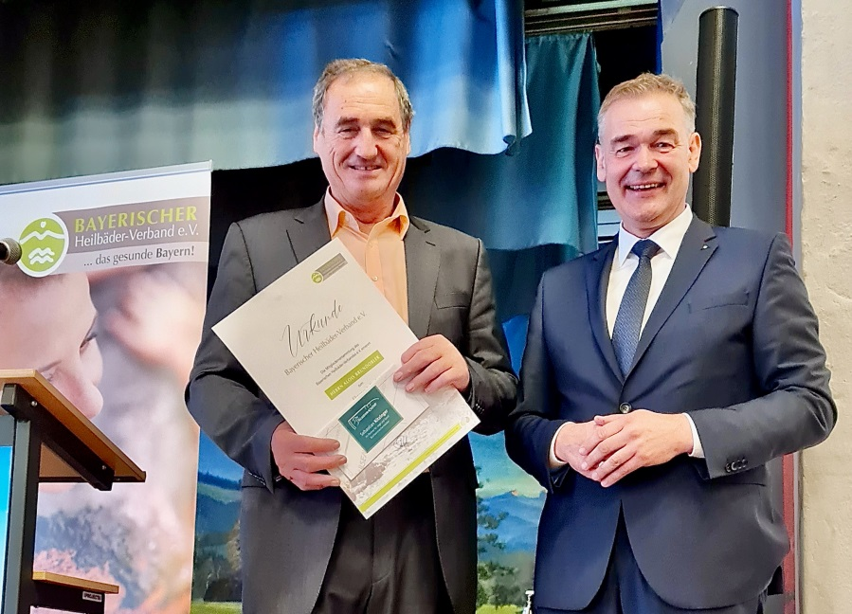

Bayerns neuer Heilbäderpräsident Peter Berek (re.) dankte Alois Brundobler (li.) für sein Engagement an der Spitze des Bayerischen Heilbäder-Verbandes.
Fotos: Kur- & GästeService Bad Füssing

Hinweis für die Redaktion:
Diese Fotos sowie weitere Pressetexte und attraktive Pressebilder aus und über Bad Füssing zum kostenfreien Download und zur honorarfreien Nutzung in Druckqualität im Internet unter: http://badfuessing.newswork.de

